<https://www.youtube.com/watch?v=qJtZ53R4GQI>

  
Z ozn statystykę:

X – średnia arytm.  
m0 – średnia oczekiwana  
n – wielkość próbki  
std – odchylenie standardowe (500)

**Przypadek 1  
alfa** – poziom istotności 0,01 (przeciwieństwo poziomu ufności 0,99 = 99%)  
  
wartość statystyki Z = 2  
  
Na rysunku: poziom istotności w ogonach zakreskowanych po 0,005 = 0,5%

1. Tutaj dwustronny obszar krytyczny bo hipoteza alternatywna mówi m0 <> 1200

  
2. Gdyby hipoteza brzmiała m0 > 1200 -> wtedy do narysowania obszar krytyczny tylko z prawej strony

1. Gdyby hipoteza brzmiała m0 < 1200 -> wtedy do narysowania obszar krytyczny tylko z lewej strony

W naszym przykładzie:  
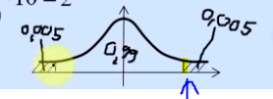

Zatem skumulowana wartość pola w miejscu niebieskiej strzałki wynosi 0,995. Szukamy tej wartości w **tablicy rozkładu normalnego** i wychodzi 2,58  
  
Tablica -> <http://www.zarz.agh.edu.pl/bsolinsk/tablice.html>



Dalej sprawdzam czy nasza statystyka Z = 2 jest w obszarze krytycznym („ogonie”)? Odp. Nie jest bo 2 przed 2,58 , nie wpadla w ogon:  
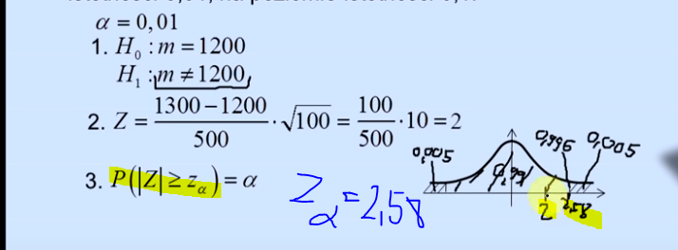

Wniosek – na 99% nie możemy odrzucić hipotezy, że średnie zarobki są takie jakie chce kierownictwo, czyli nie możemy powiedzieć, że na 99% średnia różni się od 1200 zł:  


**Przypadek 2  
alfa** – poziom istotności 0,1 (przeciwieństwo poziomu ufności 0,9 = 90%)  
wtedy „ogony” mają po 0,05, środek 0,9

Po odczytaniu z tablic dla pola 0,95 mamy z_alfa = 1,64 które wpadnie w ogon:  
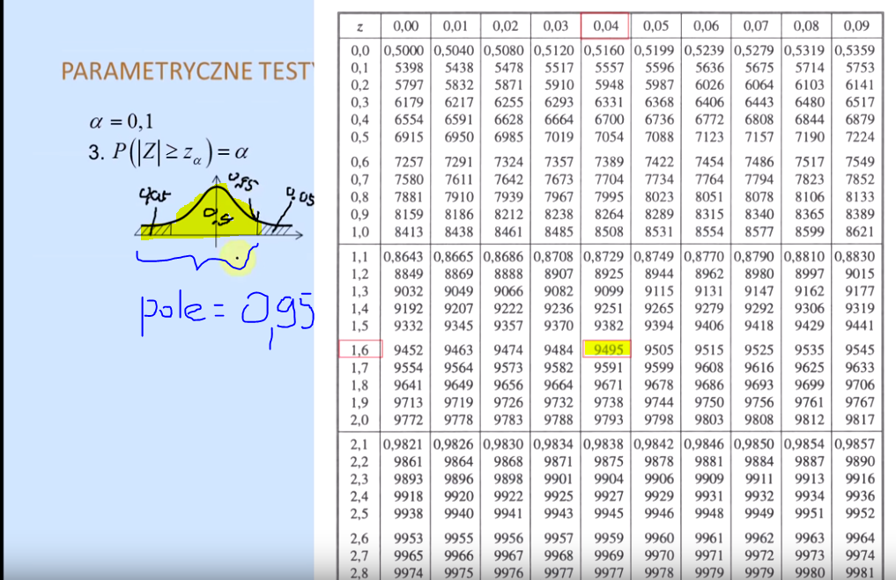

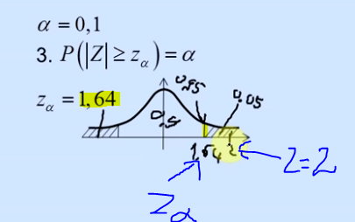  
Wniosek:  


Czyli:

Na 99% nie mogę powiedzieć, że kierownictwo nie ma racji, ale ze słabszą pewnością, tzn na 90% mogę powiedzieć że nie ma racji